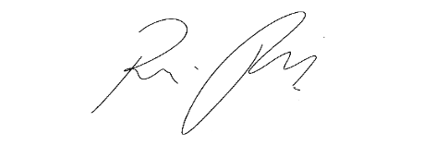
INDICAÇÃO n° 1059/2021
Súmula: Solicita providências do Executivo, junto ao Órgão competente, para que seja realizada a instalação de Placas de sinalização com nome de Ruas/Vias em nosso município – Itapevi - SP.

INDICO à Mesa, após ouvido o Douto Plenário, na forma regimental vigente, que seja oficializado ao Excelentíssimo Senhor Igor Soares Ebert, Prefeito Municipal, junto ao Órgão competente, para que seja realizada a instalação de Placas de sinalização com nome de Ruas/Vias em nosso município – Itapevi - SP.
Justificativa
Senhor Presidente,
Senhores Vereadores,
Senhoras Vereadoras,

A presente indicação vem atender à solicitação dos moradores dos bairros de nossa cidade, como medida de segurança e informação, tanto para os cidadãos, como também, para aquelas pessoas que se deslocam a nosso município a lazer e/ou trabalho, causando aspecto positivo para nossa cidade, no que se refere a organização das vias púbicas. As placas de sinalização com o nome das ruas, é importante a sua colocação para melhor identificação a aqueles que vem de outros municípios e se localizam pela nomeação das ruas através de placas de identificação para entrega de produtos, objetos e serviços, facilitando a localização dos imóveis, evitando retorno de produtos a origem por falta de localização do endereço de entrega. Desta forma, ressalta-se a colocação das placas de sinalização/identificação, para melhorar o fluxo de pessoas, veículos, entrega de correspondência entre outros motivos que vem a beneficiar os moradores dessas ruas/bairros.

Sala das Sessões Bem-vindo Moreira Nery, 01 de março de 2021.
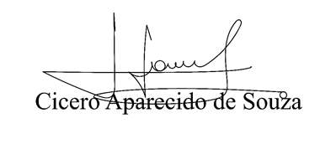
Vereador Aparecido - 

